令和８年度
木曽地域農業入門講座 受講生募集！

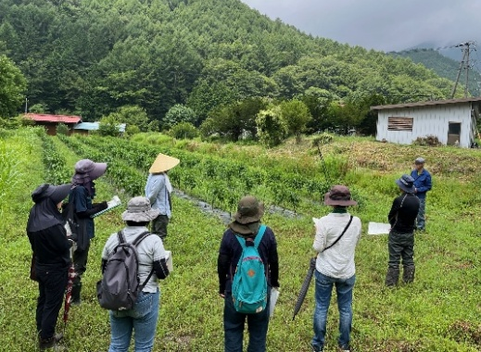
こんな方におすすめ！
○定年退職者や移住者の方で、農業を始めてみたい方
〇農業や農ある暮らしに興味がある方
〇農地はあるが何を作ったらいいか悩んでいる方
○将来的に直売所等へ出荷してみたいと考えている方

【期 間】令和８年4月下旬 ～ 令和８年10月 まで
【場 所】木曽合同庁舎や木曽郡内の畑など（予定）
【内 容】
- 座学講座 ▶農作業安全、農薬の使い方、鳥獣害対策、土づくり
- 現地講座 ▶木曽郡内の先輩農家さんの畑見学
※座学及び現地の講座は２ヶ月に１回程度のペースで平日に開催
- 農業実習・体験への参加
▶農業入門講座受講生として、当センターや郡内の町村、JAが企画
する農業実習・体験への参加をご案内します！
【申込方法】電話、ＦＡＸ、メール等にてお申込みください
【申込締切】令和８年４月20日（月）まで
【募集定員】なし（再受講可）
※申込人数が極端に少ない場合には講座としての開催を中止する可能性があります。
【受講料】無料
申込・問い合わせ先
電話、ＦＡＸ、メールにてお申込みください

〒397-8550
木曽町福島2757-1（木曽合同庁舎３階）
長野県木曽農業農村支援センター
技術経営普及課
電 話：0264-25-2230
FAX：0264-22-4346
メール：kiso-aec@pref.nagano.lg.jp

【開講式の日程】
日時：４月27日（月）10:00～11:30
会場：木曽合同庁舎４階403会議室
内容：ｵﾘｴﾝﾃｰｼｮﾝ、農作業安全 など

令和８年度木曽地域農業入門講座 受講申込書

◎FAXでお申し込みの方は、下記にご記入のうえご送信ください。
◎電話やメールでお申し込みの方は、以下の内容をお伝えください。
◎個人情報については、本講座の実施に必要な情報としてのみ利用し、
それ以外の目的で使用することはありません。

ふりがな
氏 名 年齢 歳


住 所

電話（携帯）

FAX

メール
こちらからもお申込
いただけます

今まで農産物を出荷・販売したことが （ ある ・ ない ）
（主な品目 ）
〒397-8550 木曽町福島2757-1（木曽合同庁舎３階）
長野県木曽農業農村支援センター 技術経営普及課
電 話：0264-25-2230 FAX：0264-22-4346
メール：kiso-aec@pref.nagano.lg.jp
注）事務所の電話受付時間は9:00～16:30となります
8:30～9:00、16:30～17:15は公用スマホ070-4438-5371へ

申込・問い合わせ先
電話、ＦＡＸ、メールにてお申込みください

